1.Tampilkan stock jumlah buku yang berkurang ketika jumlah pinjam buku bertambah.
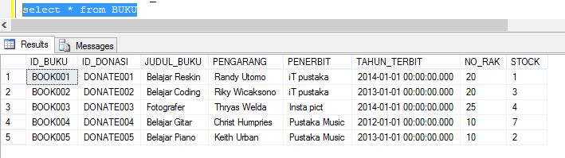
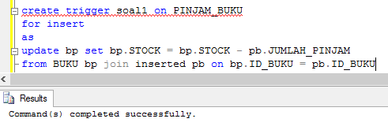
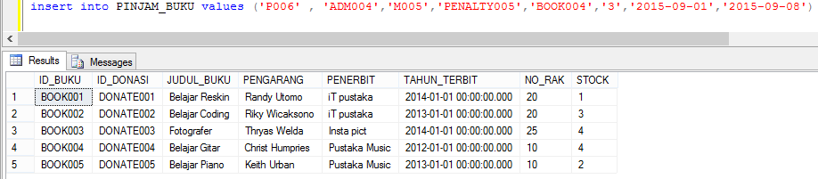

2. Tampilkan Stock jumlah buku perpus yang bertambah ketika jumlah donasi buku bertambah.
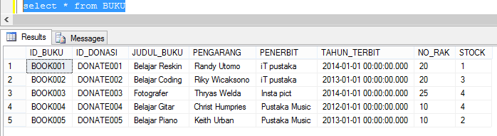
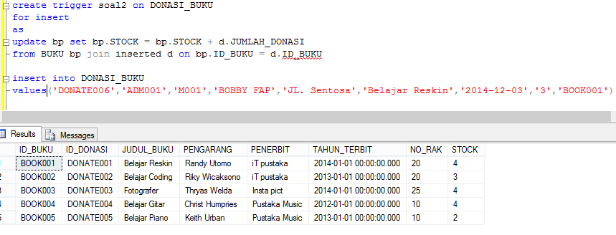
3.Buat trigger pengembalian buku , dimana jumlah buku bertambah ketika ada pengembalian buku.
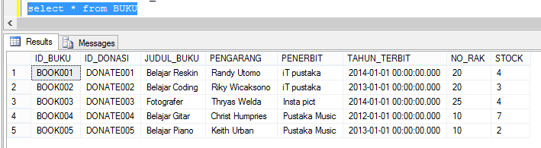
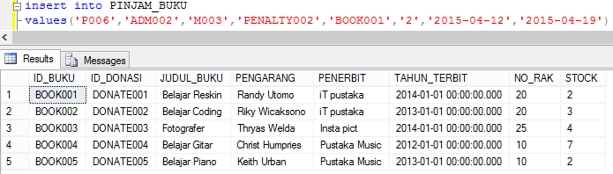
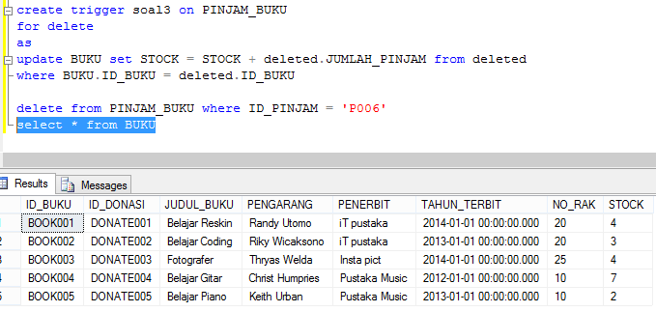
4. Buat trigger dimana jumlah_transaksi + 1 pada tabel admin ketika terjadi transaksi pinjam buku.
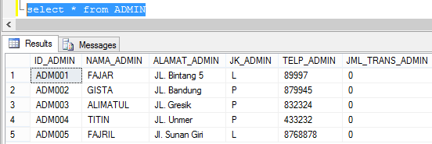
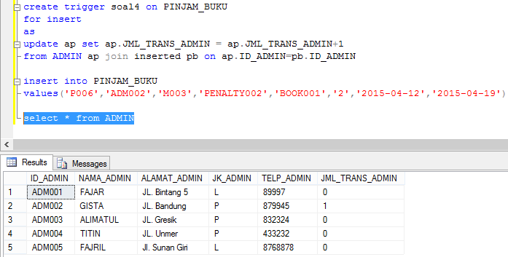
5. Buat trigger dimana jumlah transaksi + 1 pada anggota ketika terjadi transaksi pinjam buku.
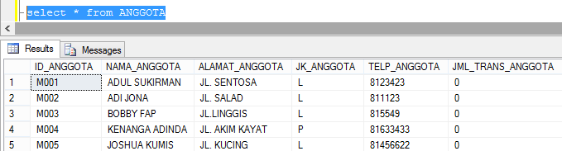
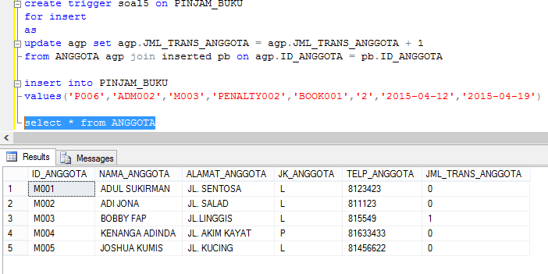
6. Buat trigger jumlah transaksi admin + 1 ketika anggota melakukan donasi
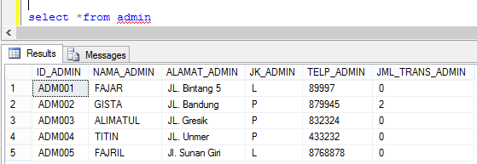
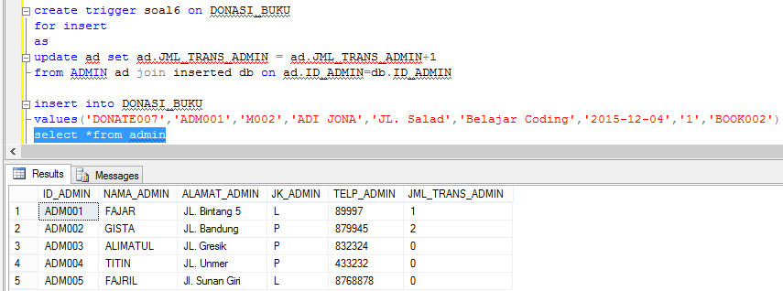
7. Buat trigger jumlah transaksi anggota + 1 ketika anggota melakukan donasi
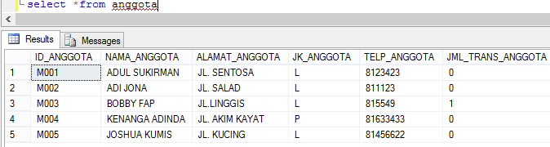
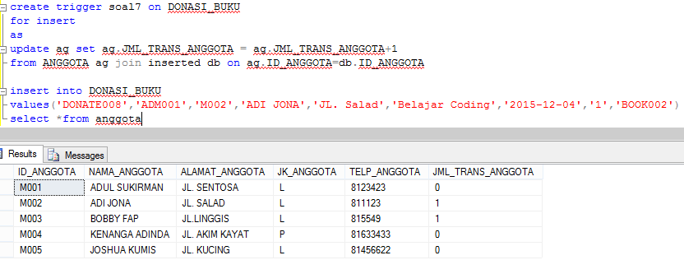
8. Buat trigger insert data pada admin .
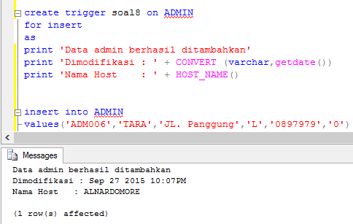
9. Buat trigger insert data pada buku .
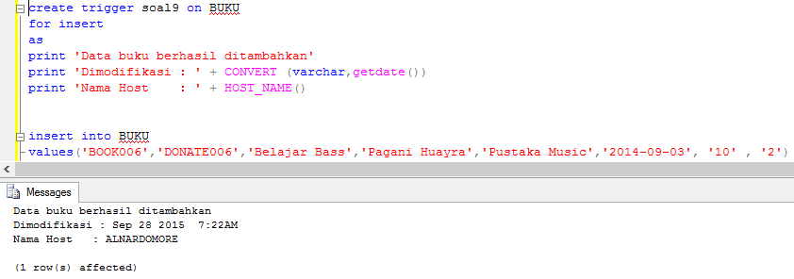
10. Buat trigger insert data pada anggota
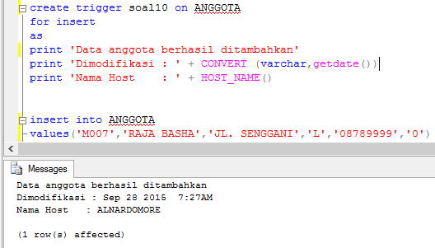

CDM & PDM
